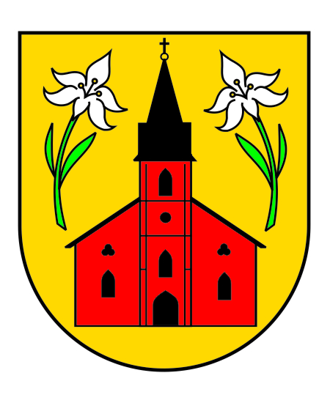
Wójt Gminy Miastków Kościelny
08-420 Miastków Kościelny, ul. Rynek 6, tel. (025) 751-12-86, fax. (025) 754-40-07
Email: wojt@miastkowkoscielny.pl
Strona internetowa: www.miastkowkoscielny.pl

Miastków Kościelny, dnia 30.05.2022 r.

I.6220.3.63.2020.2021.2022
O B W I E S Z C Z E N I E

Wójt Gminy Miastków Kościelny, działając zgodnie z art. 38 oraz art. 85 ust. 3 ustawy z dnia 3 października 2008 r. o udostępnianiu informacji o środowisku i jego ochronie, udziale społeczeństwa w ochronie środowiska oraz o ocenach oddziaływania na środowisko (Dz. U. z 2021 roku, poz. 2373 z zm.), podaje do publicznej wiadomości, że w dniu 30 maja 2022 roku wydana została decyzja odmowna, znak: I.6220.3.62.2020.2021.2022 o środowiskowych uwarunkowaniach na realizację przedsięwzięcia polegającego na „Budowie fermy drobiu wraz z infrastrukturą towarzyszącą na działkach o nr ewid. gr. 533/1, 533/2, 534 obręb Zwola, gmina Miastków Kościelny, powiat garwoliński, województwo mazowieckie”.
Postępowanie w sprawie wydania decyzji o środowiskowych uwarunkowaniach zgody na realizację przedsięwzięcia prowadzone było na wniosek Inwestora.
Osoby zainteresowane mogą zapoznać się z treścią decyzji, dokumentacją sprawy oraz opiniami i uzgodnieniami właściwych organów od poniedziałku do piątku w godz. 7⁰⁰ - 15⁰⁰ w siedzibie Urzędu Gminy w Miastkowie Kościelnym, ul. Rynek 6, 08-420 Miastków Kościelny w terminie 14 dni od dnia ukazania się obwieszczenia, po wcześniejszym ustaleniu terminu.

Podano do publicznej wiadomości poprzez:
- Umieszczenie na tablicy ogłoszeń w Urzędzie Gminy Miastków Kościelny,
- Umieszczenie na stronie internetowej www.miastkowkoscielny.pl ( zakładka ogłoszenia ) oraz BIP.

